Ninove VANDAAG

U7 van Appelterre zijn ongeslagen
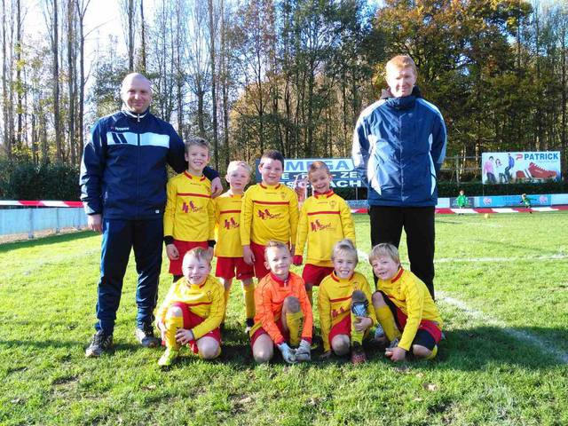Foto DVW

Voetbal
De U7 van Appelterre hebben een superseizoen achter de rug. Met zes tornooizeges en winst in alle competitiewedstrijden op zak zal de zomerstop extra deugd doen. Trainer Kurt Gheysels en afgevaardigde Stefaan Remue vonden het geweldig om met dit hecht vriendengroepje te werken. De U7 hebben hun eigen blog, waar iedereen hun prestaties kan herbeleven. De blog is te vinden via www.bloggen.be/u7appelterre. U7 Appelterre zijn Lennert Derijst, Renzo Dierickx, Lars Remue, Tobe Vandendriessche, Tuur Van De Meirssche, Jelko Van Eycken en Dario Van Hauwermeiren.

